Como utilizar o OA “Arranjo”
- Na tela inicial, há uma breve introdução referente ao assunto abordado pelo Objeto de Aprendizagem.
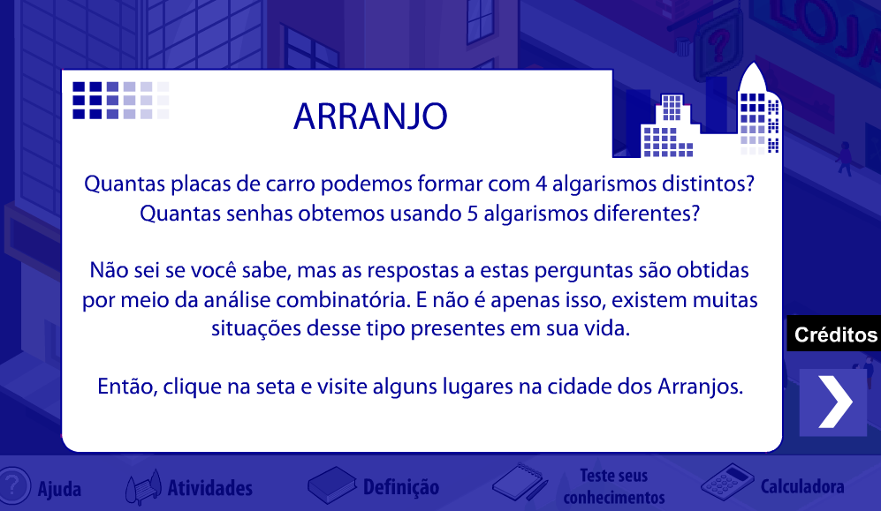
1.2. Clicando sobre o botão indicado por , o usuário é conduzido para uma tela onde é descrita a equipe que desenvolveu o objeto em questão. Para iniciar as atividades é necessário clicar sobre o botão indicado por .

1.3. Caso o usuário queira iniciar as atividades sem observar a equipe de produção do objeto, este deve clicar sobre o botão indicado por .
- Na parte inferior da tela são disponibilizados cinco ícones, sendo que o acesso a estes será possibilitado durante todas as etapas do objeto. Os ícones possuem conteúdos relativos aos nomes, sendo acionados mediante o clique sobre o respectivo ícone.
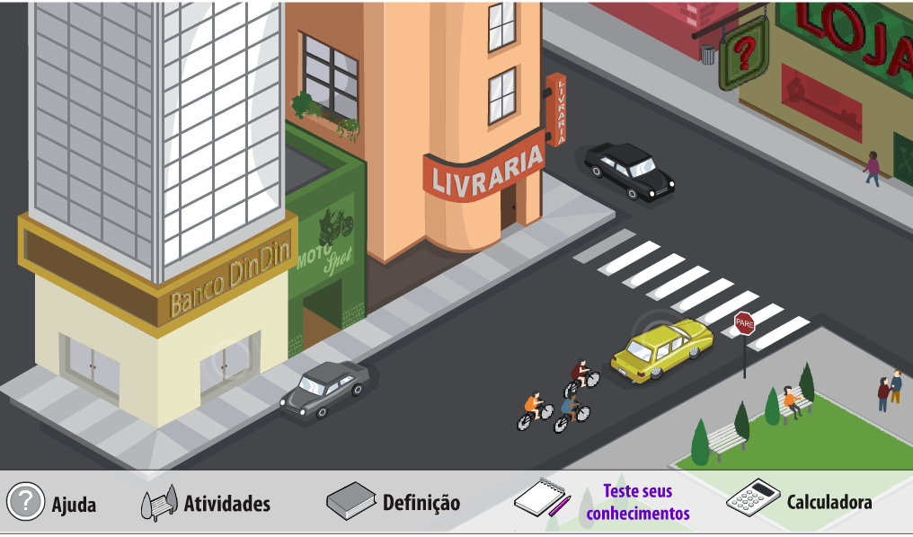
2.2. No ícone indicado por , são fornecidas instruções sobre como proceder em cada atividade, em forma de caixa de texto. Para fechar a caixa de texto com a “Ajuda”, deve-se clicar sobre o botão localizado no canto superior direito da caixa de texto, indicado por .
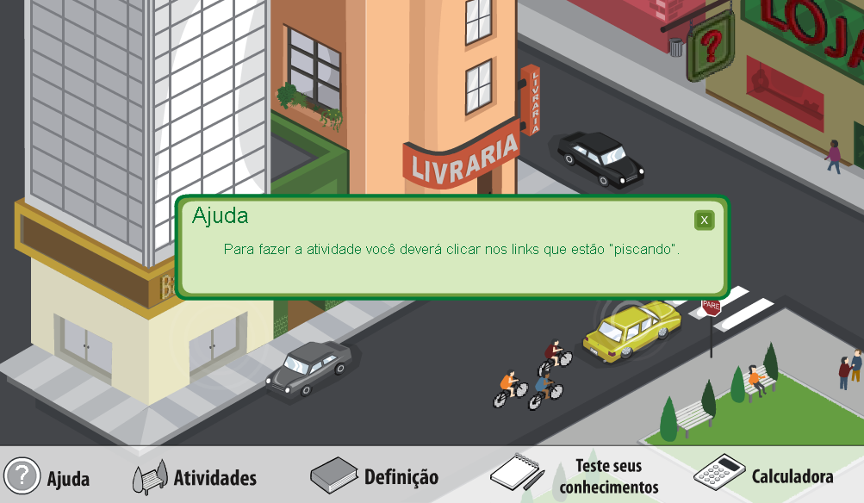
2.3. No ícone , são fornecidas situações-problemas que envolvem o conteúdo “Arranjo Simples”. Para realizar as atividades é necessário clicar sobre as “imagens” que estão piscando.
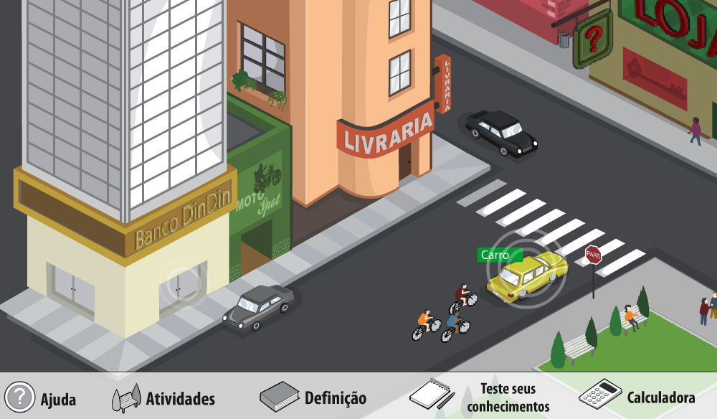
    - Clicando sobre o “carro”, o usuário deverá “combinar “ diferentes disposições para os algarismos da “placa fixa”.
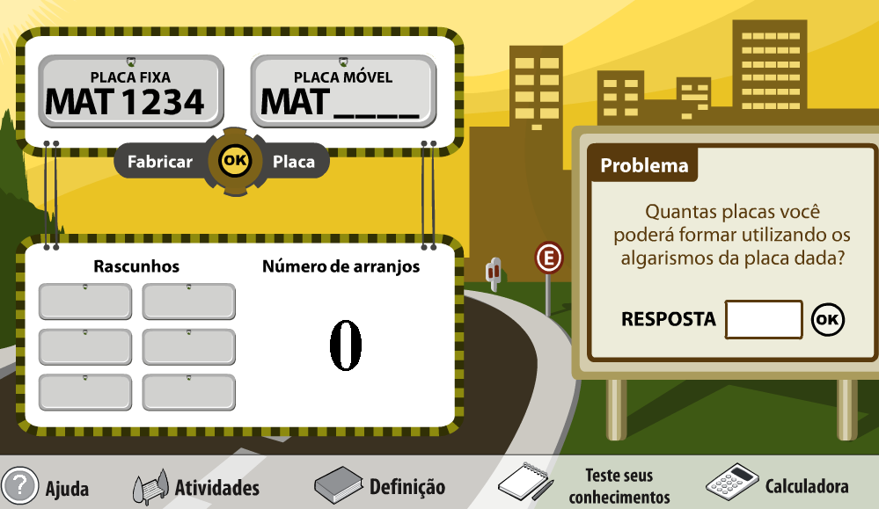
2.3.2.2. Clicando sobre os espaços indicados por , o usuário deve digitar os números da placa e logo após clicar no botão . Desta forma, a placa será disponibilizada em bem como o número de arranjos construídos será fornecido ao lado. Este procedimento deve ser executado pelo menos seis vezes.
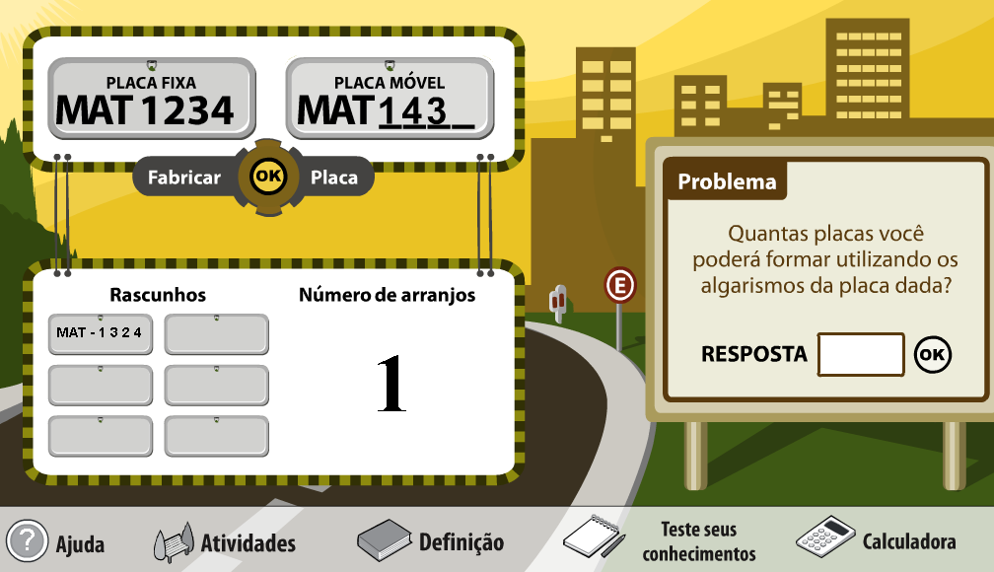
2.3.2.3. O usuário deve digitar no espaço indicado por 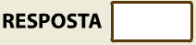 o número de placas que podem ser constituídas com os algarismos da placa dada e logo após deve clicar em  para validar a resposta.
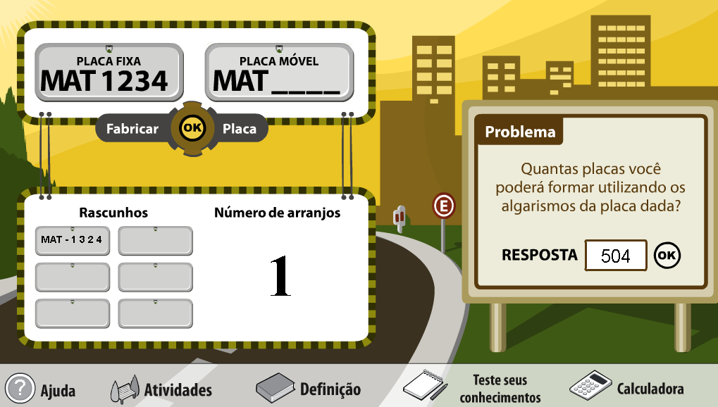
- Caso a resposta esteja correta, a seguinte mensagem é acionada:
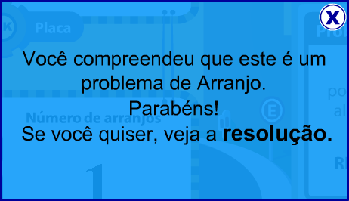
- Caso a resposta esteja errada, a seguinte mensagem é acionada:
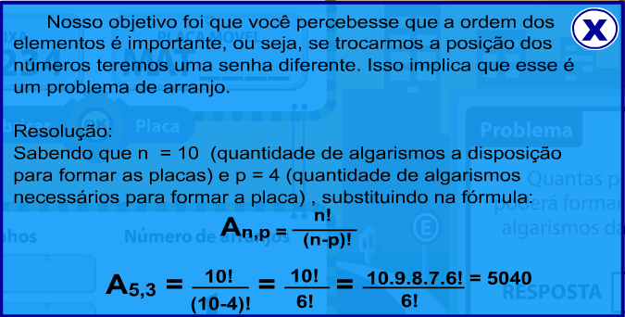
    - Clicando sobre a “porta do banco”, o usuário deverá “combinar“ diferentes seqüências com os algarismos disponibilizados.
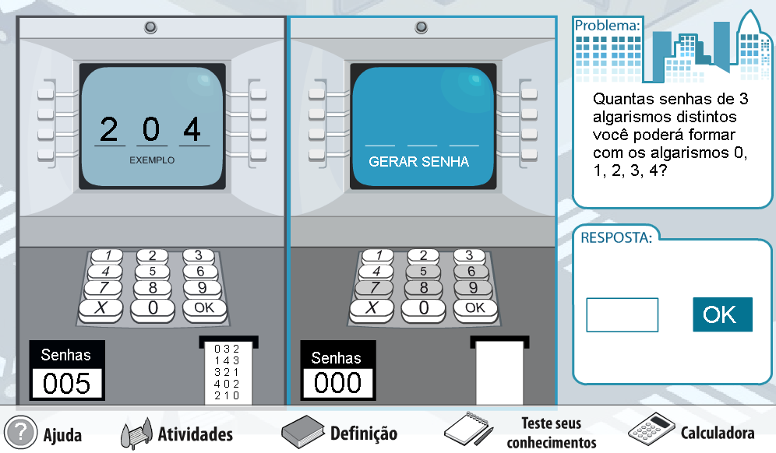
2.3.3.2. O usuário deverá formar senhas de três dígitos com os números de 0 à 4, clicando sobre estes (no teclado) e logo após sobre o botão indicado por , gerando “senhas”. Este procedimento deve ser executado pelo menos cinco vezes.
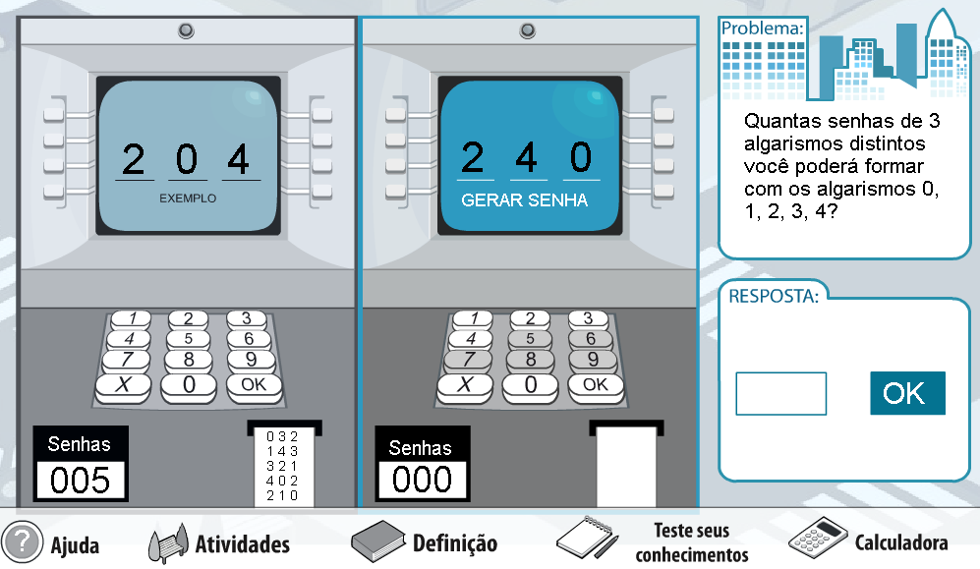
2.3.3.3. O usuário deve digitar no espaço indicado por  o número de senhas com três dígitos que podem ser constituídas com os números disponibilizados e logo após deve clicar em  para validar a resposta.
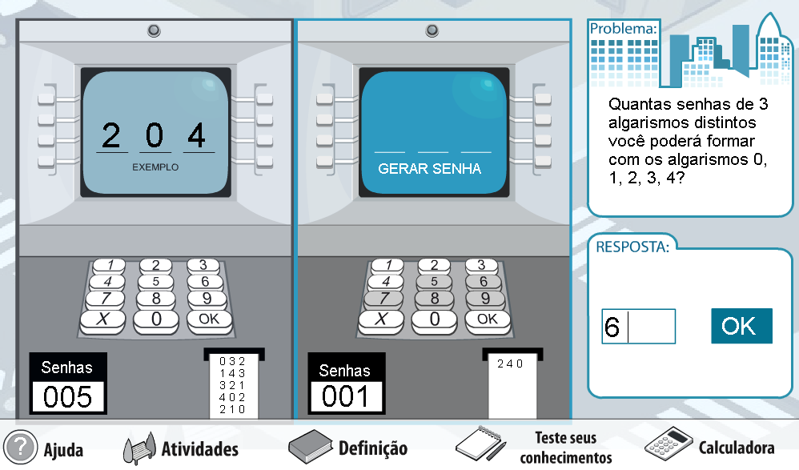
- Caso a resposta esteja correta, a seguinte mensagem é acionada:
- Caso a resposta esteja errada, a seguinte mensagem é acionada:
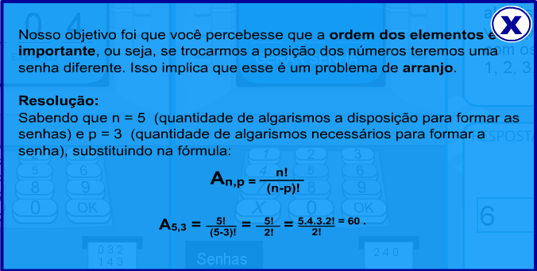
2.4. No ícone  é fornecido o conceito do conteúdo “Arranjo Simples”.
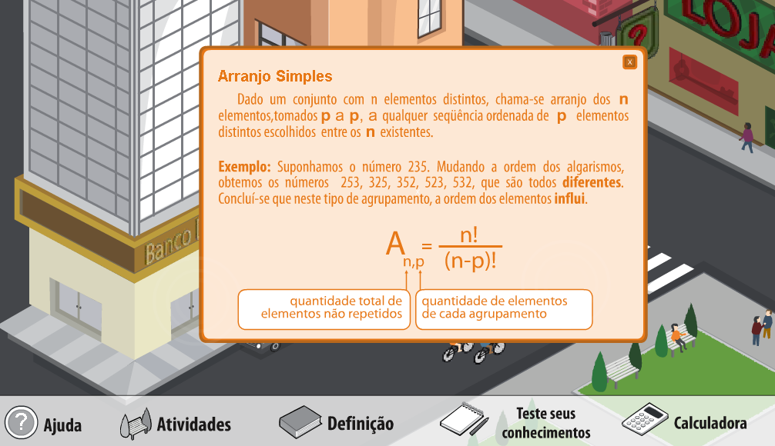

2.5. No ícone 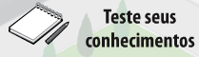 algumas questões que envolvem o conteúdo “Arranjo Simples” são abordadas. Para acessá-las, é necessário clicar sobre as imagens que estão “piscando”.
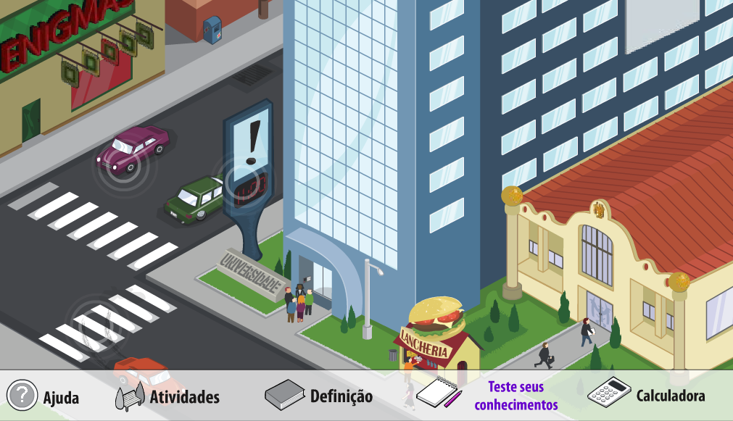
    - Clicando sobre o “carro”, o usuário deverá responder uma situação-problema relativa a este, clicando sobre a alternativa correta.
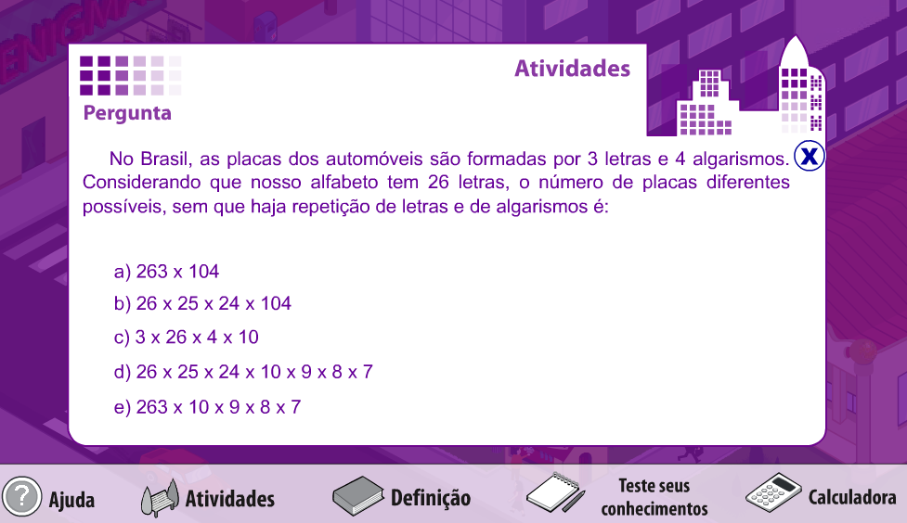
- Caso a resposta esteja correta, a seguinte mensagem é acionada:
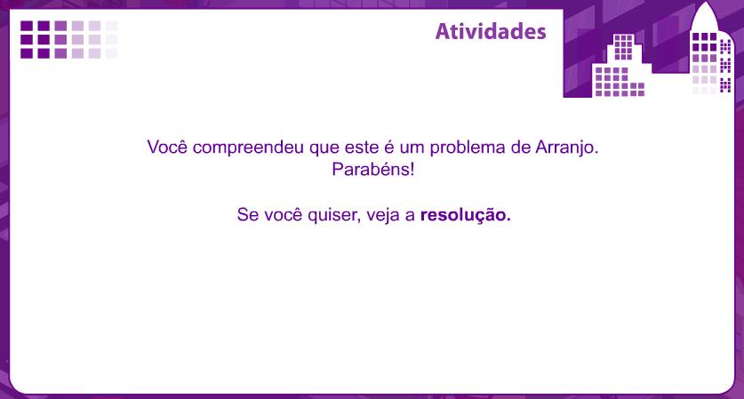
- Caso a resposta esteja errada, a seguinte mensagem é acionada:
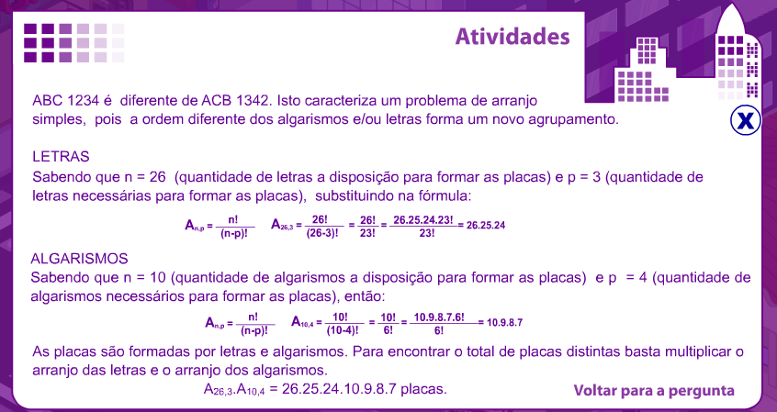
2.5. No ícone 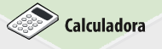 é disponibilizada uma calculadora para facilitar os cálculos.
